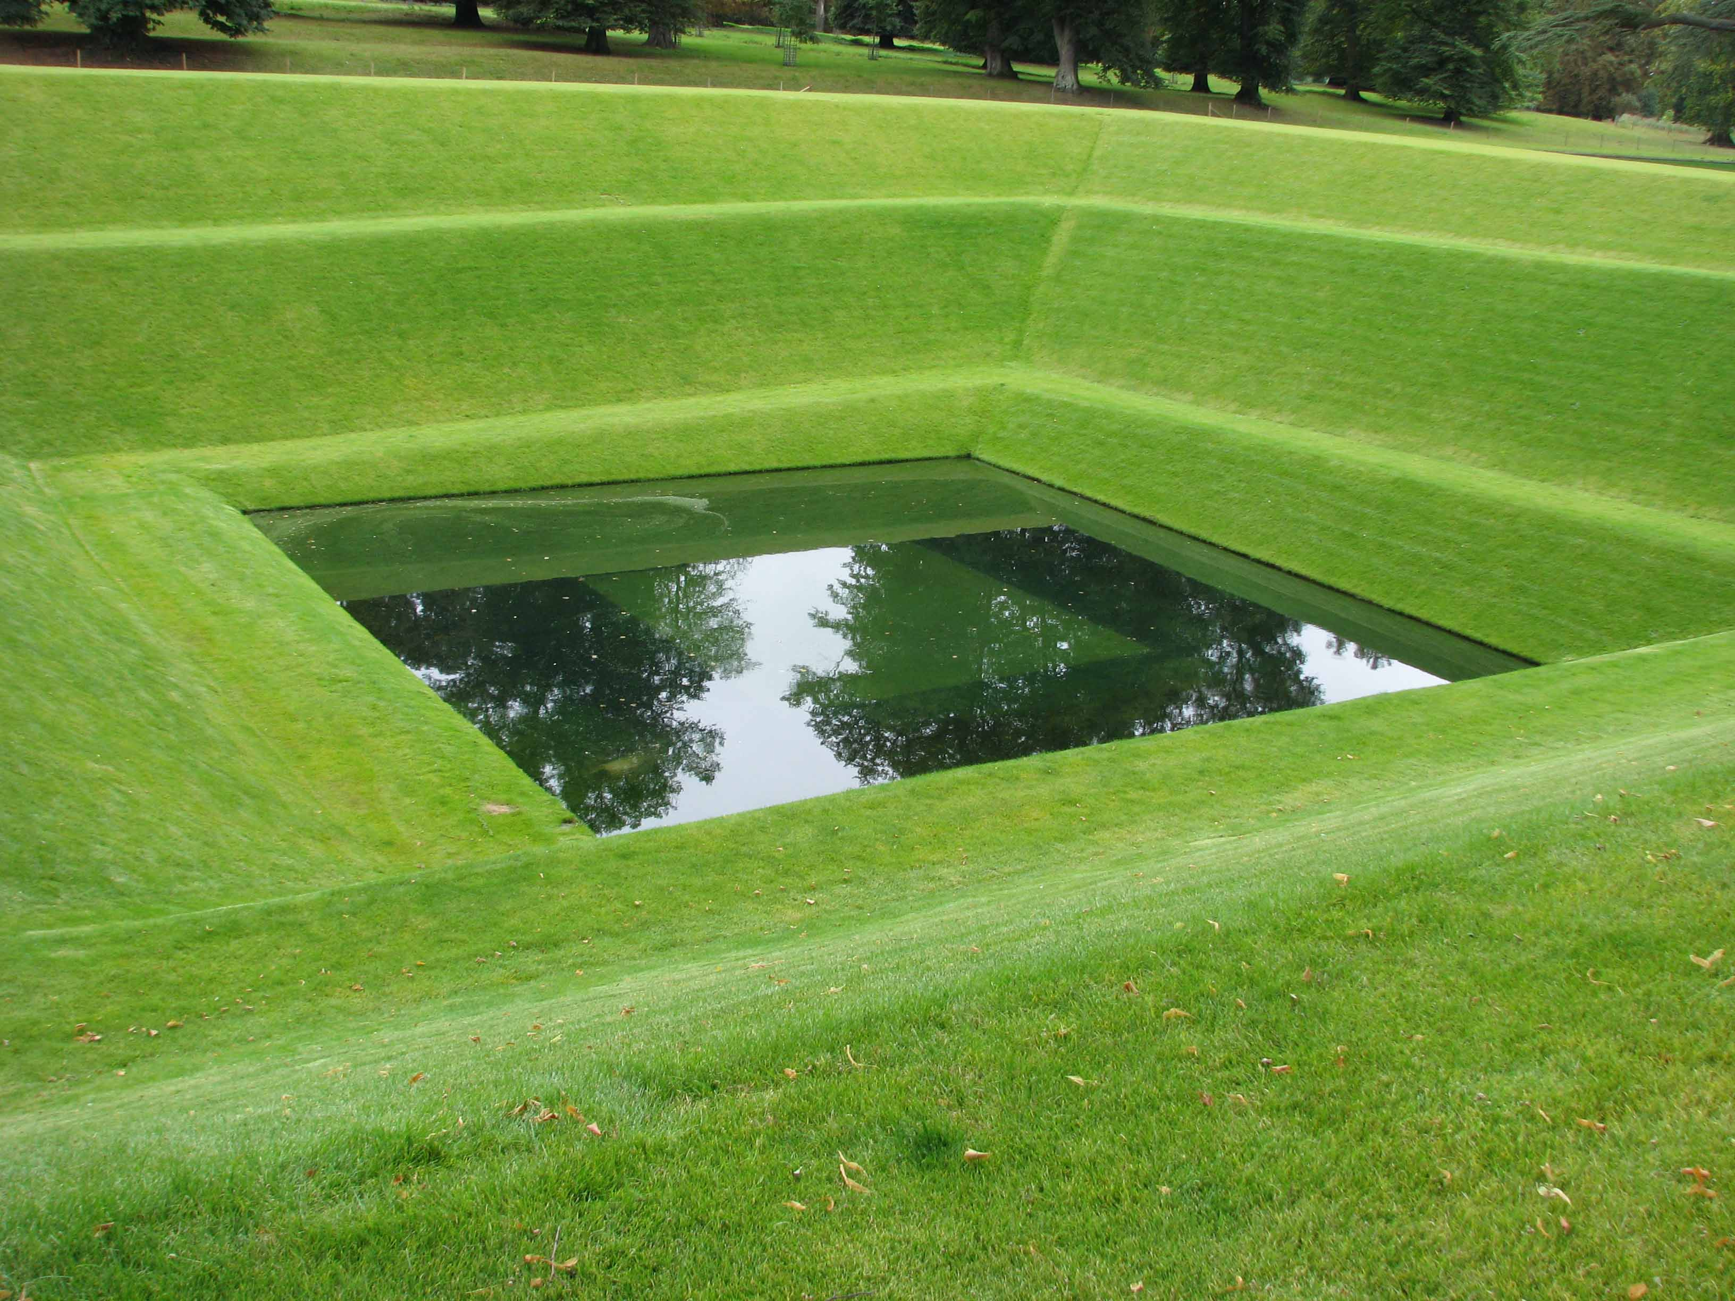
“Progettare il giardino storico”

Corso di formazione

Villa Nazionale Pisani

Viaggio in Inghilterra

Parco delle Terme di Levico

luglio-ottobre 2010

Figura 1- Il giardino di Orfeo a Boughton House

La Fondazione dell’Ordine degli Architetti di Venezia, con il patrocinio della Soprintendenza ai Beni Architettonici e Ambientali del Veneto Orientale, l’Università IUAV di Venezia e il Servizio Conservazione della Natura e Valorizzazione Ambientale della Provincia Autonoma di Trento, organizzano per il 2010 la sesta edizione del Corso “Progettare il giardino storico” rivolto a figure professionali laureate coinvolte nel progetto di giardini storici.

Obiettivi del corso: fornire un quadro conoscitivo storico e tecnico sulle esperienze di restauro, manutenzione e gestione di giardini storici con particolare riferimento al panorama anglosassone, con l'obiettivo di confrontare il percorso evolutivo degli strumenti e degli interventi italiani con quello inglese. I diversi approcci al progetto di restauro e al suo cantiere, il diverso modo di strutturare la manutenzione e la gestione delle architetture vegetali costituisce la parte centrale del corso e verrà affrontata sia nelle comunicazioni che nel viaggio studio, organizzato come vero e proprio laboratorio itinerante.

Struttura del corso: include due seminari organizzati in Italia, ed un viaggio studio in Inghilterra. Il primo seminario introdurrà i partecipanti alla storia ed alle problematiche di conservazione di parchi e giardini in Inghilterra. Il successivo viaggio–studio permetterà di analizzare i luoghi e conoscere gli operatori preposti all’intervento sul giardino storico, scelti fra i casi più rappresentativi ed attuali. Questo soggiorno – un vero e proprio workshop-sarà occasione per esercitazioni e per confrontarsi con le diverse capacità e competenze che hanno contribuito alla costruzione di un’identità professionale in campo paesaggistico, tale da diventare riferimento costante in Europa. Il secondo seminario, che si terrà successivamente al viaggio-studio lo completerà con la discussione sui tipi di intervento visti, prevedendo anche un capitolo tecnico su metodi e tecniche di conservazione e gestione del patrimonio arboreo nell’ambito del giardino storico.

Itinerario del viaggio-studio: l’itinerario di studio, con seminari e sopralluoghi, attraverserà la grande vicenda paesaggistica imperniata sulle figure di Charles Bridgeman, William Kent, Capability Brown e Humphrey Repton, i padri fondatori del movimento del Landscape park. Prenderà, inoltre, in esame anche la grande stagione del giardino vittoriano ed edoardiano, attraverso il ritorno al “Italianate Garden” ed al giardino “Arts and Crafts”, dai primi dell’ottocento sino ad arrivare a Jeffrey Jellicoe ed altri paesaggisti più vicini a noi. I luoghi che saranno visitati, che saranno sede di lettura del paesaggio e di acquisizione di conoscenze riguardo i diversi tipi di intervento, sono stati selezionati sia per l’importanza storica che per l’originalità e novità dell’approccio conservativo. Rappresentanti di “English Heritage”, del “National Trust”, progettisti, archeologi, capo-progetto e manutentori dei parchi accompagneranno il gruppo alle visite e spiegheranno i criteri d’indagine e d’intervento. Fra gli accompagnatori inglesi si ricordano qui Robert Peel (Garden History Society), David Jacques (Storico del Giardino), Brian Dix (archeologo) e molti altri.

Comitato scientifico: Margherita Azzi Visentini, Mariapia Cunico, Fabrizio Fronza, Ada Vittorina Segre, Giuseppe Rallo, Antonio Girello.

Il Comitato scientifico seguirà l’organizzazione scientifica del corso ed il suo percorso formativo, orientando i contributi dei singoli relatori ed i dibattiti.

Ente organizzatore: Fondazione dell’Ordine degli Architetti di Venezia – Arch. Antonio Girello – tel. 041/5285544 – info@ordinevenezia.it

Segreteria: Soget Est Srl Padova – tel. 0498075992 – staff@soget.it

Sede e periodo di svolgimento: il corso si svolgerà in due fine-settimana in Italia, previsti in luglio e in ottobre, e in una settimana ad inizio settembre, con un modulo formativo comprensivo di seminari e visite a giardini storici in Inghilterra. A conclusione del corso verrà consegnato un attestato di partecipazione.

Le lezioni e i laboratori si terranno nella Casa del Giardiniere e nel Giardino di Villa Pisani a Strà (Venezia) e presso il Parco delle Terme di Levico (Trento). Durante il fine-settimana introduttivo verrà fornito materiale di preparazione al viaggio.

Il viaggio-studio è organizzato da Ada Vittorina Segre, agronomo, esperta nel progetto del giardino storico, assieme a Robert Peel, rappresentante della Garden History Society.

Criteri di partecipazione: il corso è pensato per professionisti laureati, desiderosi di approfondire le tematiche del giardino storico. La selezione dei candidati avviene su presentazione di un curriculum o mediante accertamento di requisiti prefissati (esami universitari, collaborazioni a progetti, partecipazione a cantieri, ecc.).

Nella scelta dei candidati da parte del Comitato scientifico verranno presi in considerazione titoli accademici e sopratutto esperienze professionali.

È consigliata una buona conoscenza della lingua inglese.

Numero minimo di partecipanti: 30

Alloggio: Agli interessati saranno fornite indicazioni per alberghi e/o bed and breakfast in prossimità dei luoghi dove si terranno i seminari. In Inghilterra è previsto l’alloggio B&B presso un college convenzionato;

Offerta informativa del corso: l’informazione sarà fornita attraverso:

- lezioni frontali;

- seminari di lavoro su progetti già eseguiti o in corso di realizzazione con presentazione di elaborati che verranno illustrati e discussi confrontando il rapporto tra progetto, iter metodologico e problematiche di gestione;

- conferenze su temi specifici o inerenti esperienze relative a progetti di particolare complessità e significato nel corso del viaggio-studio;

- bibliografia sugli argomenti trattati.

Quota d’iscrizione individuale: € 1.500,00 (+ iva 20% se applicabile)

La quota individuale comprende:

Iscrizione e partecipazione ai corsi/laboratorio a Villa Pisani e al Parco delle Terme di Levico
- partecipazione al viaggio in Inghilterra con incluso:
  - 6 notti B&B c/o St. Catherine’s College
  - 4 cene c/o St. Catherine’s College
  - 4 pranzi a sacco
  - competenze per relatori inglesi, esperti e accompagnatori per visite siti in Inghilterra
  - noleggio pullmann per tutti gli spostamenti
- spese organizzative
- tutto il materiale didattico

La quota individuale non comprende:
- le spese di vitto e alloggio e trasferimento per i 2 weekend in Italia (sarà garantita una speciale convenzione con gli alberghi della zona)
- il costo del biglietto aereo dall’Italia all’Inghilterra e ritorno (la segreteria organizzativa si prenderà carico, se richiesto, di acquistare biglietti low cost per i partecipanti)
- i trasferimenti A/R dagli aeroporti in Inghilterra a Oxford (circa €30 a tratta), dove è previsto risiedere c/o St. Catherine’s College
- biglietti di ingresso ai diversi siti e giardini inglesi
- 2 cene all’esterno del St. Catherine’s College
- 2 pranzi presso i ristoranti dei siti del National Trust

PROGRAMMA DEL CORSO

Luglio 2010 - Casa del Giardiniere di Villa Pisani

Sabato 10 luglio

9.30-10.00 Mariapia Cunico - Giuseppe Rallo: presentazione del Corso

10.00-11.15 Robert Peel - The fathers of the English Landscape movement: Charles Bridgeman, William Kent, Capability Brown and Humphrey Repton.

11.30-12.30 Margherita Azzi Visentini - La trattatistica sul landscape garden e il suo ruolo nella diffusione del giardino all’inglese oltre la Manica

14.00-15.00 Ada Vittorina Segre - Tutela e restauro del giardino storico in Inghilterra: nuove esperienze.

15.00-16.00 Marco Battaggia - Capability Brown ritrovato: il restauro di Heveningham Hall (Suffolk), opera incompiuta del grande paesaggista inglese.

16.00-16.30 Filippo Pizzoni - Vittoriani, Edoardiani ed il ritorno del giardino formale: dall'Italianate Garden ai giardini a stanze dell’Arts and Crafts"

17.30-18.30 visita al Giardino di Villa Pisani, con la guida di G. Rallo.

Domenica 11 luglio

9.30-11.30 Mariapia Cunico - Giuseppe Rallo: Metodologie e tecniche di restauro dei giardini storici tra conservazione e progetto

11.30- 12.30 Luigi Latini - Shute House: giardino moderno e paesaggio storico nel lavoro di J. A. Jellicoe

Prima settimana di settembre

Viaggio-Studio in Inghilterra

Sono previste visite a diversi giardini, fra i quali alcuni nello Warwickshire (Kenilworth Castle, Packwood House), nell’Oxfordshire (Blenheim Palace, Hidcote Manor, Orto Botanico e giardino di St. Catherine’s a Oxford), nello Northamptonshire (Boughton House, Lyveden New Bield, Triangular Lodge), nello Wilthsire (Stourhead, Shute House, Stonehenge) e nello Buckinghamshire (Stowe e Rousham). La base di partenza, pernottamento e conclusione del viaggio-studio sarà la città di Oxford.

Le visite sono accompagnate da Ada V. Segre e da Robert Peel, rappresentante della Garden History Society. É prevista la partecipazione alla visita di rappresentanti di istituzioni, professionisti, tecnici e studiosi locali.

Il programma dettagliato, corredato di materiale didattico, sarà fornito nel primo incontro di luglio.

Ottobre 2010 - Parco delle Terme di Levico

Venerdì 1 ottobre

9.30 - 10.30 Fabrizio Fronza - Cacciatori di piante, esploratori e giardinieri nella storia dei giardini d’occidente

10.30 - 11.30 Antiche varietà di Rose per i giardini storici nelle selezioni di David Austen

12.00 - 13.00 Costantino Bonomi - Programmi di ricerca, divulgazione e didattica nei giardini storici e negli orti botanici inglesi

14.30 - 15.00 Gianfranco Nicolini - selezioni di specie frutticole inglesi. Antiche e nuove varietà di frutti, portinnesti e forme di allevamento.

15.00- 16.00 Fabrizio Fronza - Problematiche di gestione di parchi e giardini storici

16.30 – 17.30 Sara Tamanini - L’utilizzo del gis nella gestione delle alberature storiche e urbane

Discussione e consultazione di materiale bibliografico

Sabato 2 ottobre

9.00 - 10.00 Valentin Lobis - La valutazione della stabilità nelle alberature storiche: indagini visive e tecniche strumentali

10.00 - 12.00 Valentin Lobis, Coop. Arco Pegaso - Dimostrazioni in campo di tree climbing, indagini strumentali per la stabilità delle piante, consolidamento delle chiome

15.00 - 18.00 Mariapia Cunico - Fabrizio Fronza, Il parco delle Terme di Levico - Cenni storici e presentazione del progetto. Visita del parco.

Domenica 3 ottobre

9.30 - 13.00 in collaborazione con Gabriella Gretter, Rete Trentina di Educazione Ambientale APPA SIQUA della Provincia autonome di Trento - Trasferimento in auto al Lago Santo (Cembra) e proseguimento a piedi fino alla loc. Sauch. Visita guidata al roccolo storico del Sauch e incontro con il proprietario e curatore.

